1. **Qual é o papel da TI em relação à LGPD dentro da plataforma de e-commerce e no dia a dia de uso operacional dentro da organização?**

A LGPD ( Lei nº 13.709, de 14 de agosto de 2018) é um avanço em relação à proteção de dados, ela inicia uma nova forma de olhar e pensar sobre a quantidade de dados que são gerados nas nossas relações em redes e de consumo. A área de TI tem um papel fundamental nas plataformas de e-commerce, pois por ela é possível a implementação de segurança com criptografias (por meio de algoritmos codificados, hashes e assinaturas), utilização de firewalls (restrição de tráfego da internet), controle de acesso, criação e restrições de perfis, anonimização dos dados e monitoramento de segurança (para mitigar incidentes de segurança e violações de dados).

Também cabe à área de TI desenvolver funcionalidades na plataforma com o gerenciamento, a concessão e configurações de preferências e privacidades dos dados e suas documentações. São também necessárias revisões periódicas das políticas de privacidades e termos de uso na plataforma e implementação de melhorias sempre que necessário. Com as alterações e melhorias a TI fica responsável por comunicar os usuários da plataforma (interno e externo).

1. **Crie no mínimo 2 recomendações de proteção aos dados possíveis de serem implementadas explicando como deve ser implantada dentro da Melhores Compras. Como é possível atender a LGPD com tantas pessoas acessando dados sensíveis dos clientes?**

A primeira recomendação seria a proteção nos acessos de dados. Uma boa prática seria restrição e privilégios de acessos aos dados, somente usuários com perfil preferencial que tenha real necessidade de uso desses dados poderiam acessá-los. Para o acesso a criação de senhas fortes com indicação específica - quantidade de caracteres alfanuméricos e caracteres especiais - dois fatores de autenticação (senha + Authenticator (ferramenta da Microsoft).

A segunda recomendação que anda em conjunto a proteção é o monitoramento dos dados, com a governança de dados estabelecidas é importante o controle e auditoria dos níveis de proteção e o extremo cuidado com vazamentos interno e externos.

Para atender a LGPD com tantas pessoas acessando dados sensíveis dos clientes, é de suma importância a ocorrência de treinamentos adequados aos funcionários, a fim de conscientizá-los sobre a importância do tema, as melhores práticas e deixar claro as normas e diretrizes da empresa. Além disso, realizar auditorias e monitoramento para detectar violação de dados, implementar um controle robusto de acesso, anonimizar os dados sensíveis sempre que possível, entre outros.

1. **Na situação dos dados dos clientes estarem bem completos e a aplicação da LGPD, defina 5 dados anonimizados para os clientes. Defina como seria o uso desses dados dentro e fora da empresa Melhores Compras?**

As informações pessoais dos clientes podem ser anonimizadas com o uso de asterisco (*) em sua documentação como CPF, gênero, e-mail, data de nascimento e telefone. As consultas podem ser utilizadas para fundamentar as tomadas de decisões de negócios, com pesquisas mercadológicas, ações promocionais e afins.

O uso dos dados por terceiros viabilizaria o desenvolvimento de parcerias estratégicas ou compartilhamento de informações estatísticas com usuários externos e, para mantermos o mesmo rigor que a LGPD exige, uma das medidas tomadas seria a divulgação de forma agregada impossibilitando a identificação individual dos clientes. Para tanto é fundamental garantir que os dados permaneçam anonimizados.

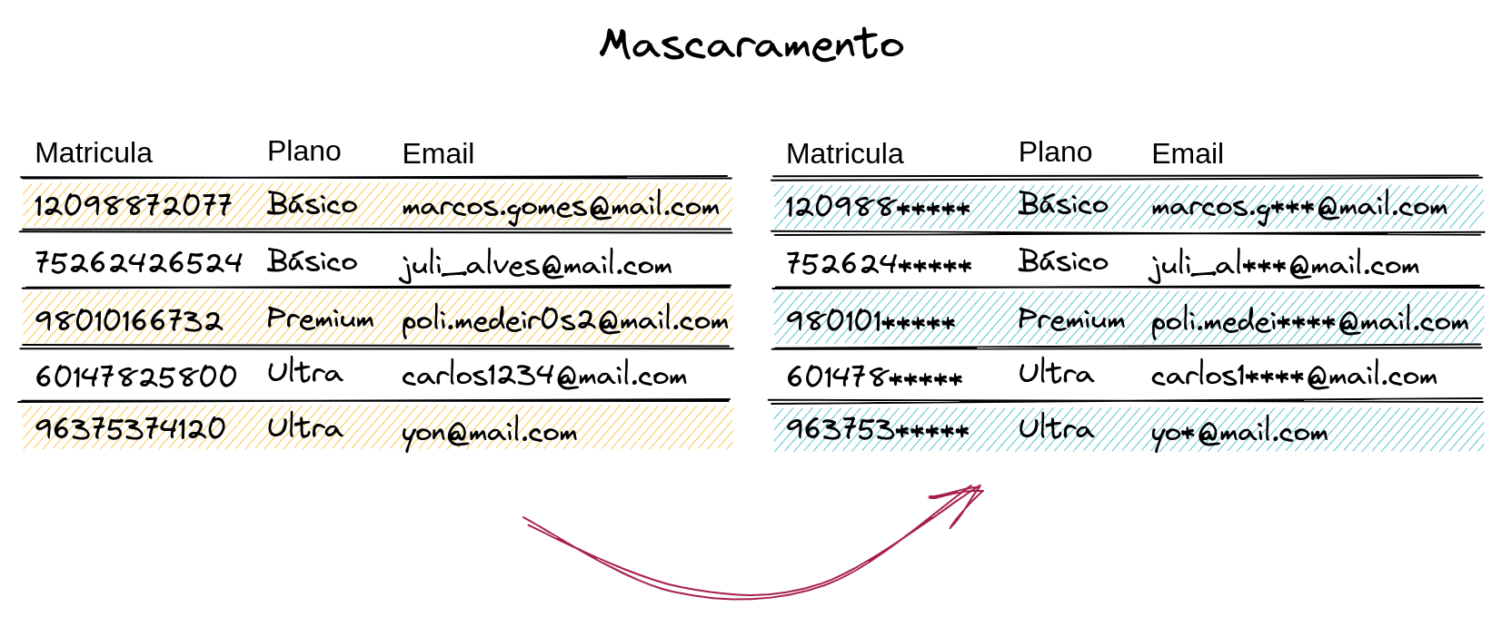

fonte: <https://www.sidechannel.blog/anonimizacao-de-dados-o-que-para-que-e-como-e/>

**Referência Bibliográfica**

PRADO, Luis Fernando. Não é só CPF: CNPJ pode ser titular de dados pessoais à luz da LGPD. PROTEÇÃO DE DADOS, [*S. l.*], p. 1, 20 abr. 2023. Disponível em: PROTEÇÃO DE DADOS. Acesso em: 22 maio 2023.

BRASIL. Lei Geral de Proteção de Dados Pessoais (LGPD). nº 13709, de 14 de agosto de 2018. (Redação dada pela Lei nº 13.853, de 2019) Vigência. [*S. l.*], 19 maio 2023. Disponível em: https://www.planalto.gov.br/ccivil_03/_ato2015-2018/2018/lei/l13709.htm. Acesso em: 19 maio 2023.

FASE 3 - Cap. 12 - LGPD - LEI GERAL DE PROTEÇÃO DE DADOS - FASE 3: SQL EXTENSION LANGUAGE. [*S. l.*], 1 jan. 2020. Disponível em: https://on.fiap.com.br/mod/conteudoshtml/view.php?id=315066&c=8965&sesskey=fv3SDjG5ce. Acesso em: 16 maio 2023.